Partnerschaft, die zählt
Erfolgreiche Premiere: ELCO präsentierte sich erstmals auf der Messe GET NORD in Hamburg.
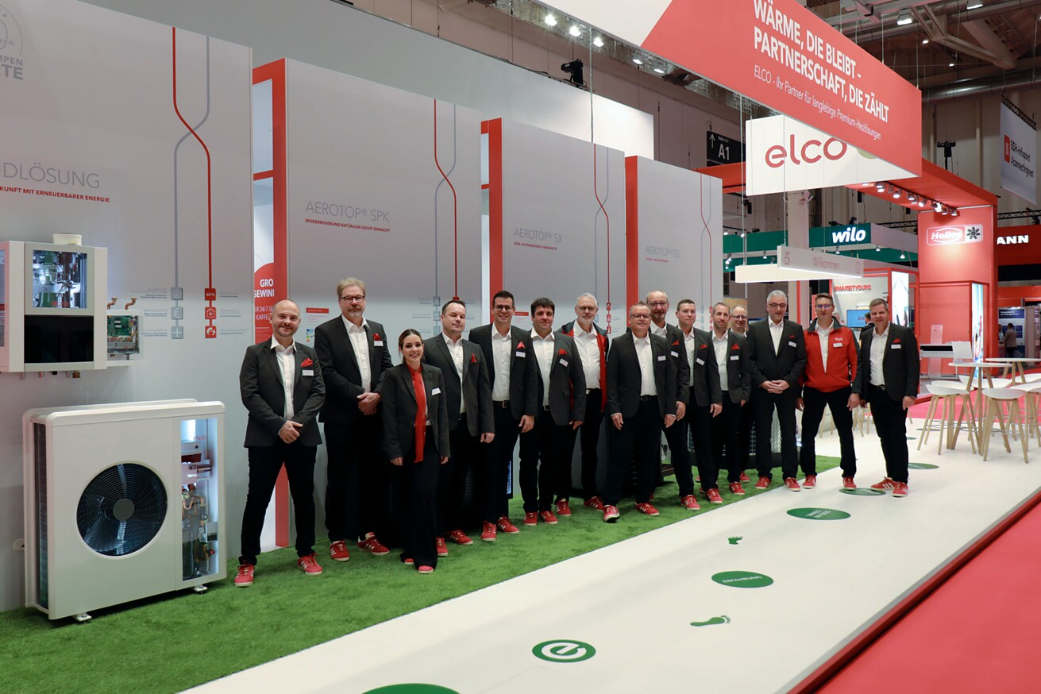

Auf der GET NORD 2024 in Hamburg Ende November konnten die Besucher erleben, was ELCO besonders macht: erstklassiger Service, 100% geprüfte Heizsysteme, Premium-Lösungen und 40 Jahre Erfahrung mit Wärmepumpentechnik.  „Die GET NORD war ein voller Erfolg für uns“, sagt Diego Falsini, Geschäftsführer ELCO Deutschland. „Die Messe bot einen guten Rahmen, um den Kontakt zu unseren Kunden zu pflegen und neue Kontakte zu knüpfen. Der persönliche Dialog mit dem Handwerk und mit Planern auf Veranstaltungen wie einer Messe ist durch nichts zu ersetzen.“  Die Wärmewende im Fokus  Bis 2045 soll Deutschland klimaneutral sein und der Gebäudesektor spielt dabei eine Schlüsselrolle. Mit regenerativen Energien betriebene Heizsysteme, wie sie ELCO auf der GET NORD präsentierte, bereiten den Weg zur Wärmewende. Auf rund 120 Quadratmetern zeigte ELCO unter anderem die neue Luft-Wasser Wärmepumpe AEROTOP® SPK. Mit ihrem natürlichen Kältemittel Propan (R290) zählt sie zu den umweltfreundlichsten und energieeffizientesten Wärmepumpen am Markt. Auch die flüsterleise Wärmepumpe AEROTOP® SX und die mehrfach designprämierte AEROTOP® SG aus hochwertigem Edelstahl waren auf der Messe zu sehen. Das Besondere bei den ELCO Lösungen: sie werden mit allen Systemkomponenten zu 100 % geprüft und ELCO stellt seinen Fachpartnerbetrieben die komplette Systemdokumentation zur Verfügung.  ELCO, ein Partner auf den Verlass ist  Neben den passenden Premium-Heizlösungen für die Wärmewende informierte ELCO die Messebesucher über das umfangreiche ELCO EXPERIENCE Schulungs- und Qualifizierungsangebot: Es fasst eine Vielzahl an Fachseminaren, Weiterbildungen und Qualifizierungen für das Handwerk zusammen – bundesweit an verschiedenen Standorten wie etwa an der neuen ELCO Wärmepumpen Akademie in Hechingen. Auch Online-Schulungen bietet ELCO an.  Ein weiteres wichtiges Gesprächsthema auf dem GET NORD Messestand war der ELCO Service. Rund 300 Servicetechniker, die 24/7 deutschlandweit im Einsatz sind, unterstützen das Handwerk bei der Erstinstallation oder bei Wartungseinsätzen. Rund 100 der Servicetechniker sind bereits zertifizierte Kältetechniker, die bei der Inbetriebnahme von ELCO Wärmepumpen helfen.  Von der nachhaltigen Heizlösung für das Einfamilienhaus bis zu gewerblichen Anwendungen, vom Service- und Schulungsangebot bis zu umfangreichen Garantiepaketen – ELCO präsentierte sich auf der GET NORD 2024 als kompetenter Partner des Handwerks, auf den rund um die Uhr Verlass ist.  Hechingen, im November 2024  Abdruck honorarfrei / Beleg erbeten |  | Ihr Ansprechpartner  Rainer Häupl  bering*kopal GbR  Büro für Kommunikation  t +49(0)711 7451759-16  rainer.haeupl@bering-kopal.de  www.bering-kopal.de  Unternehmenskontakt  Claudia Schmidt-Totzki  Marketing & Communication Manager  ELCO GmbH  Part of Ariston Group  Hohenzollernstraße 31  72379 Hechingen  t +49(0)7471 187-409  claudia.totzki@de.elco.net  www.elco.de

1 Stolz auf ihren gemeinsamen Erfolg auf der Messe GET NORD 2024: das ELCO Messeteam. Ganz links im Bild, Diego Falsini, Geschäftsführer ELCO Deutschland. Er betont: „Die Messe bot einen guten Rahmen, um den Kontakt zu unseren Kunden zu pflegen und neue Kontakte zu knüpfen." Foto: ELCO
2 Auf rund 120 Quadratmetern zeigte ELCO in Hamburg unter anderem seine neuesten Luft-Wasser Wärmepumpen. Foto: ELCO
3 An drei Messetagen konnten die Besucher am ELCO Stand in Hamburg erleben, was die Marke so besonders macht. Foto: ELCO
4 Insbesondere der ELCO Service interessierte die Messebesucher. Rund 300 ELCO Servicetechniker, die 24/7 deutschlandweit im Einsatz sind, unterstützen das Handwerk bei der Erstinstallation oder bei Wartungseinsätzen. Foto: ELCO
1. |  | 2.
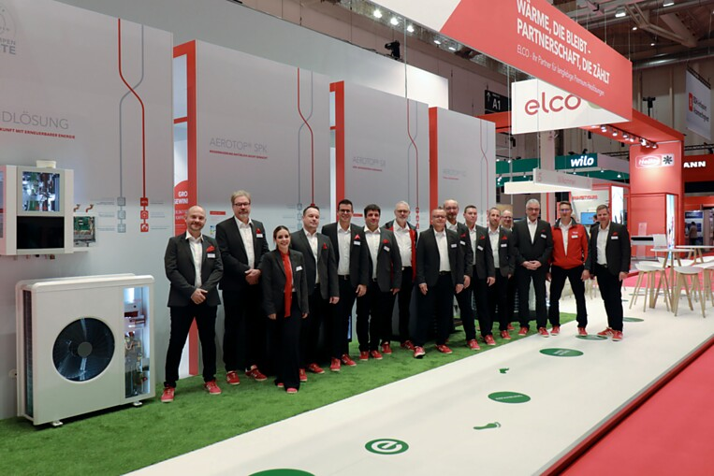 |  | 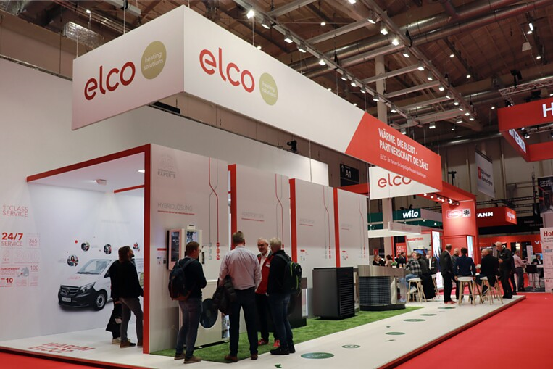
3. |  | 4.
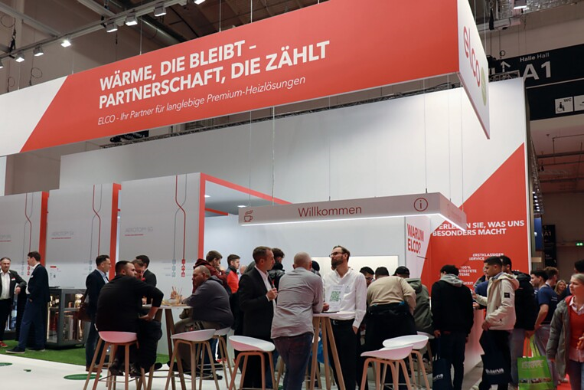 |  | 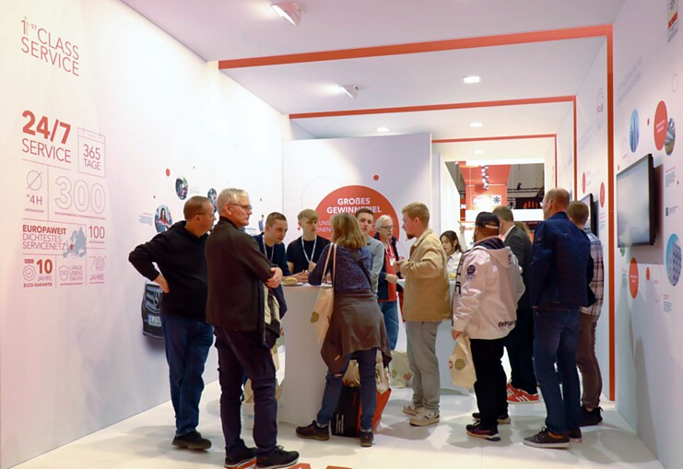

Über ELCO
ELCO bietet langlebige, klimaschonende und hocheffiziente Heizlösungen für Neubau, Sanierung, Modernisierung und Nachrüstung und ist in Europa eine führende Marke für private, gewerbliche und kommunale Heizsysteme. Seit über 95 Jahren ist ELCO Pionier in der Entwicklung und Herstellung hochwertiger und langlebiger Heizungsprodukte und setzt dabei immer wieder neue Maßstäbe in der Branche. Heute ist ELCO durch seine mehrfach ausgezeichneten Wärmepumpen Wegbereiter der Wärmewende. Der Service steht dabei an erster Stelle: Heizungsbauer und Heizungskunden werden von der Planungsphase über die Installation und Inbetriebnahme bis zur Abnahme bestens betreut. Mit seinem flächendeckenden Servicenetz mit über 300 Servicemitarbeiterinnen und -mitarbeitern, die rund um die Uhr bundesweit im Einsatz sind, steht ELCO für einen herausragenden Kundenservice. ELCO ist Teil der Ariston Group, einem der weltweit führenden Hersteller von nachhaltigen Lösungen zur Warmwasserbereitung und Heiztechnik mit über 10.000 Mitarbeitern und einem Gesamtumsatz von 3,1 Milliarden Euro.
www.elco.de

